知识回顾：

1. Apache Maven统一管理项目工具：管理jar、jar版本、一键构建
2. Maven不够成熟：骨架：简单骨架（springboot）、常用骨架（京淘 quickstart(java) webapp(web)）
3. 创造：坐标

groupId 组ID 域名倒写 [www.tedu.cn](http://www.tedu.cn) 主域名 tedu.cn域名

artifactId 项目名称 jt

version 版本号 0.0.1 SNAPSHOP快照 v.1.0

scope 范围 complie/test/provider(server-api.jar-tomcat)

坐标方便统一管理和存放所有的jar包。根据坐标形成多级目录，目录层级不多，遍历快。在最后一层来存储jar包。其实它的设计和包。

1. 仓库

中央仓库（远程仓库）中央仓库就一个Apache Maven。包含全球99%的jar。Oracle、IK分词器（手动按坐标来放入）

私服（镜像仓库） 中央仓库全球用，国外网站，性能低。镜像仓库非常快。阿里云镜像仓库。（拷贝同学的jar）

本地仓库，从私服或者中央仓库下载jar到本地。

war 打完war，这个war和Maven有关系没？

1. Maven下载jar时可能出现异常
2. 后缀。如果发现仓库中有文件后缀为lastUpdated，说明此文件下载有问题



如果再次触发maven它会把这类文件自动重新下载。（保存pom.xml）

1. Jar下载下来了，但是项目中引用时报错，一般恶劣，用winrar如果不能打开，jar被损坏。必须删除。
2. Dubbo jar依赖冲突特别明显。Pom.xml中的依赖一个一个加。

Springboot 你别做了，spring公司做

1. Maven最大的优势是什么？

一键部署、一键构建，自动构建Git+Maven+Jenkins（开发运维一体化）

今日内容：

1. Mybatis

同类产品

Jdbc (SQL)

Dbutils，SpringJDBC TemplateJDBC (SQL)

Hibernate ORM面向对象(HQL)，ibatis 半ORM，不是完全面向对象

SQL select name from user 面向过程（性能高，基于SQL）

HQL from User(select * from user) 面向对象（性能低，反射）

业界：hibernate做中小项目，ibatis做大型项目

Ibatis，2010年卖身google，mybatis

Mybatis基于SQL，半ORM，性能高

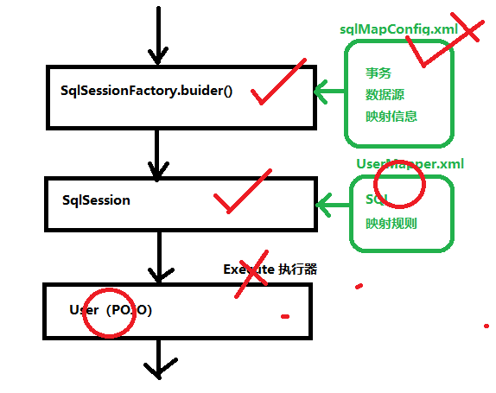

第一个Mybati程序

开发步骤：

1. 创建一个Maven工程，增加依赖
   1. 增加mybatis的jar支持
   2. 增加mysql数据库驱动，配置文件
   3. 日志log4j
   4. 单元测试junit

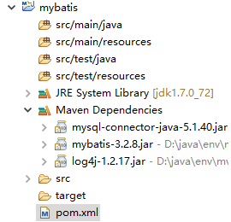

1. 创建sqlMapConfig.xml全局配置文件
2. 创建SqlSessionFactory对象
3. 创建UserMapper.xml，在sqlMapConfig.xml中声明
4. 创建sqlSession对象，找对应UserMapper.xml
5. 把查询结果封装到pojo对象中
6. 在控制台上打印

DTD约束文件怎么给eclipse配置，不能上网也能有提示

1. 找到DTD文件
   1. <http://mybatis.org/dtd/mybatis-3-config.dtd> 访问这个链接下载
   2. 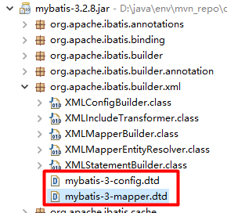

配置dtd让eclipse支持提示

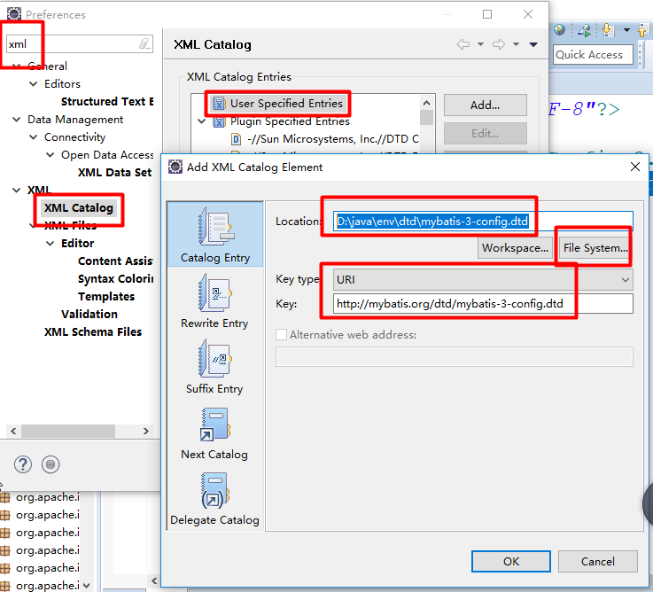

Config.dtd有个别同学会不生效。

JDNI命名和目录管理方式，类似DNS，域名解析 [www.baid.com](http://www.baid.com) ip地址。

废弃，它麻烦需要一个单独服务器来解析

SQL分类：3种

Statement 语句

Preparestatement 预编译语句 where name =? And id=? （性能高，推荐）放SQL注入

Callprocdure 存储过程，相当于数据库端的编程（废除）不支持分布式

